МБ ДОУ Починковский детский сад №2

Сценарий спортивного праздника
«День Снеговика. Зимние игры и забавы»
подготовительная группа

Подготовила: Адмиралова С.В., воспитатель

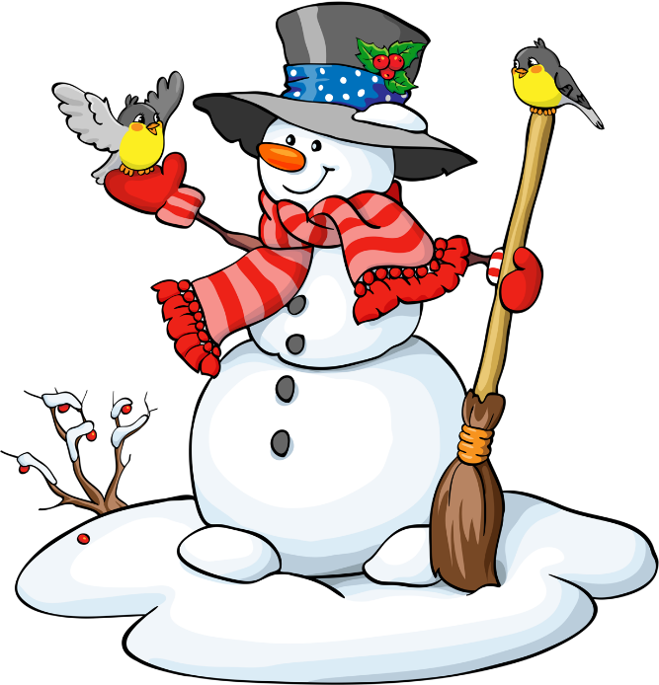

Починки, 2024 г.
Цель: развивать интерес к зимним видам спорта и совершенствовать физические качества детей посредством эстафет и конкурсов.
Задачи:
Образовательные: совершенствовать двигательные умения и навыки при выполнении детьми различных упражнений и заданий.
Развивающие: развивать ловкость, координацию движений, внимание; способствовать оздоровлению организма детей посредством выполнения различных видов физических упражнений на свежем воздухе; развивать коммуникативные навыки.
Воспитательные: воспитывать командный дух; продолжать прививать детям интерес к физической культуре, играм, забавам; воспитывать доброжелательное отношение детей друг к другу.
Место проведения: площадка на улице.
Предварительная работа: подготовка участка; беседа с детьми о признаках зимы, о зимних забавах; подготовка оборудования.
Оборудование:
колонка музыкальная
4 корзинки, снежки по количеству детей
2 клюшки, 2 шайбы
лыжи – 2 шт., конусы 4 шт.
кубики 10 шт.
воздушные шары белого цвета по количеству детей.
угощение (зефир)- по количеству детей.

Ход досуга:
Ведущий:
Добрый день, самые спортивные, самые быстрые, ловкие и смелые, самые дружные ребята!

Пришла зима! Отворяй ворота!
Метель и вьюга – зимние подруги!
Снег и мороз отморозят нос!
Прячьте уши, и нос!

Ребята, а вы знаете, что сегодня,18 января отмечается Международный день зимнего сказочного героя? Кто он? Вот вам подсказка, слушайте внимательно:

Что за странный человек,
Пробрался в двадцать первый век?
Морковкой нос, в руке метла,
Боится солнца и тепла!

Дети: Снеговик!
Ведущий:
Правильно, сегодня, 18 января, отмечается Международный день снеговика, то есть его День рождения. Русские люди издавна лепили снежные фигуры и называли их снеговиками, снежными бабами и снегурочками. Я предлагаю устроить спортивный праздник в честь его Дня рождения, провести веселые соревнования. Вы согласны? (ответ детей).

Появляется Снеговик на лыжах.
Снеговик: Здравствуйте, ребятишки, девчонки и мальчишки!
Я тут мимо пробегал, смех веселый услыхал.
И решил я не на шутку заглянуть хоть на минутку,
Посмотреть, что за народ в этом садике живет!
Я веселый Снеговик,
К играм с детства я привык.
Играть в снежки умею ловко,
И держу свой нос морковкой.
Вижу, праздник у вас. А какой праздник?
Дети: День Снеговика!
Снеговик: Давайте вместе поиграем!
Прежде чем играть, соревноваться,
Скорее все должны размяться.
Упражнения выполняйте,
За мною дружно повторяйте.
Руки к пяткам и к ушам,
На колени и к плечам,
В стороны, на пояс, вверх!
А теперь веселый смех:
Все мальчишки- «Ха- ха- ха!». (Мальчики повторяют.)
Все девчонки- «Хи- хи- хи!». (Девочки повторяют.)
А все вместе- «Хо- хо- хо!». (Дети повторяют.)
Дружно хором отвечайте! Вы ловкие?
Дети: Да!
Снеговик: Вы смелые?
Дети: Да!
Снеговик: Вы сильные?
Дети: Да!
Снеговик: Все собрались? Все здоровы?
Бегать и играть готовы?
Дети: Да!
Снеговик: Тогда можно начинать!
Ведущий: Подожди, Снеговик! Ребята хотят рассказать тебе стихотворения.
1-й ребенок: Он не мал и не велик,
Снежно- белый снеговик.
У него морковкой нос,
Очень любит он мороз,
В стужу он не замерзает,
А весна приходит- тает.
Что же делать, как же быть?
Как его нам сохранить?
Может белый холодильник
Для снеговика купить?
2- й ребенок: Три шара, ведро, морковка
И для глаз- два уголька;
Палки- руки вставим ловко:
Лепим мы снеговика.
3- й ребенок: На дворе полно снежка.
Я слепил снеговика.
Руки, ноги, голова,
Нос- морковка, глаза два.
Нарисую краской рот.
Пусть порадует народ!
4- й ребенок: Снеговик- снеговичок,
Что морковка на бочок?
- Прибегал зайчишка,
Съесть хотел, трусишка!
Снеговик: Молодцы, ребята! Какие замечательные стихи про меня вы знаете!
Я предлагаю вам поиграть. А вы знаете, я очень люблю зимой играть в снежки.
Ведущий: Наши ребята тоже любят зимние забавы
Снеговик: Тогда давайте поиграем

Дети делятся на две команды и участвуют в эстафетах.

Ведущий: Итак, мы начинаем!

Все конкурсы сопровождаются веселой музыкой

Эстафета №1 "Снежки"
Две команды детей. 4 корзинки. Дети строятся командами в шеренги другу за другом. С одной стороны каждой шеренги стоят корзинки, наполненные снежками, а с другой – пустые корзинки. По сигналу ведущего каждая команда должна передавая из рук в руки переложить снежки с одной корзинки в другу – пустую.
Эстафета № 2 «Веселый хоккеист»
Дети должны поочереди клюшкой провести шайбу между кубиками до конуса, взять в руки шайбу, вернуться и передать клюшку и шайбу следующему.

Эстафета № 3 «Лыжники»
Ведущий:
Продолжаем наши соревнования. И следующая загадка:
Деревянные гонцы,
Словно братья-близнецы!
На лыжне вдвоём всегда,
Друг без друга никуда…(лыжи)
Дети на одной лыже обходят препятствия, добегают до конуса, возвращаются и передают лыжу следующему.

Эстафета № 4 «Снежная гусеница»
Для этой зимней забавы потребуются воздушные шары белого цвета, дети встают друг за другом, между ними шары. Руками шары не держим. Задача – проехать змейкой вокруг кубиков, не уронив шары. Чья команда рассыпалась, та проиграла.

Снеговик: Какие вы все шустрые и ловкие. А вот загадки про зиму вы знаете?
Дети отвечают
Загадки
1. С неба тихо, как во сне,
Падает на землю … (снег).
2. И летят пушинки –
Белые … (снежинки).
3. На дорогу, на лужок
Тихо падает … (снежок).
4. Словно в белый пуховик
Нарядился … (снеговик).
5. На дороге, посмотри –
С красной грудкой… (снегири).
6. Акробатка-крохотулька,
Зимний леденец…. (сосулька)
7. Вдруг зима нагонит тучи.
Снег в лицо летит колючий.
Ветер воет, снег швыряет,
По домам всех разгоняет.
Стелет снежную постель
И гудит-метёт … (метель).
Снеговик: Какие вы молодцы, все загадки отгадали! А у меня для вас еще одна интересная игра.

Игра «Снежинки, сугробы, яма"
Все дети объединяются в один большой круг. Звучит веселая музыка, на слово «Сугроб» все дети поднимают сцепленные руки вверх, на слово «Яма» присаживаются на корточки не разжимая руки, а на слово «Снежинки» расширяют круг.
Снеговик: Какой чудесный День рождения у меня получился. Было очень весело и здорово. Ну какой же день рождения без угощения? А угостить я хочу вас своим любимым лакомством - мягкими, белыми снежками.
Ведущий: Ой, Снеговик! Да разве можно есть снежки? Они же холодные! Горло может заболеть.
Снеговик: Да ведь у меня не простые снежки, а волшебные! Они очень сладкие, вкусные. Вот же они, смотрите.
Снеговик угощает детей зефиром

Ведущий: Спасибо тебе Снеговик за угощение и веселье.
Снеговик: Ну а теперь давайте прощаться
Дети говорят «до свидания», Снеговик тоже прощается и уходит.

